113年度推展「伯公照護站」實施計畫
客家文化活動
簽到表
申請單位：
活動名稱：
活動日期/時間：
活動內容：
講師簽名：
編號 | 簽名 | 編號 | 簽名 | 編號 | 簽名
1 |  | 11 |  | 21
2 |  | 12 |  | 22
3 |  | 13 |  | 23
4 |  | 14 |  | 24
5 |  | 15 |  | 25
6 |  | 16 |  | 26
7 |  | 17 |  | 27
8 |  | 18 |  | 28
9 |  | 19 |  | 29
10 |  | 20 |  | 30

113年度推展「伯公照護站」實施計畫
客家文化活動-○○○活動照片
(每場活動至少2張，且須以文字說明)
申請單位：
活動名稱：
活動日期/時間：
活動內容：
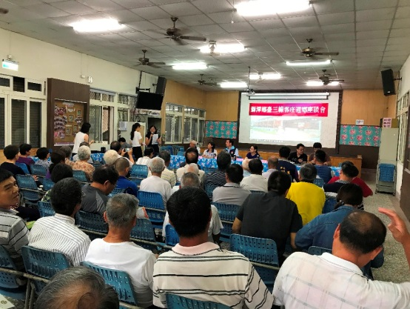  主持人開場介紹與會來賓長官 | 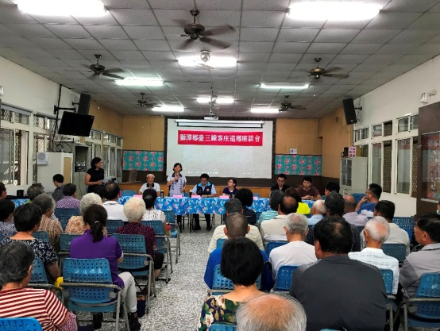  長官致詞
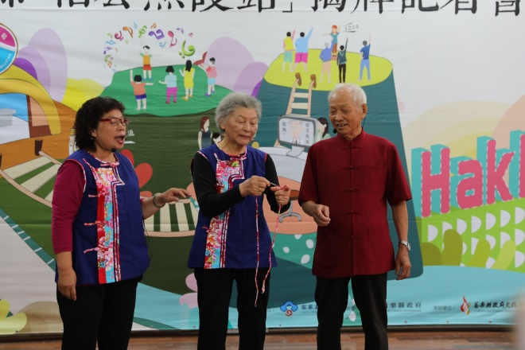  活動表演 | 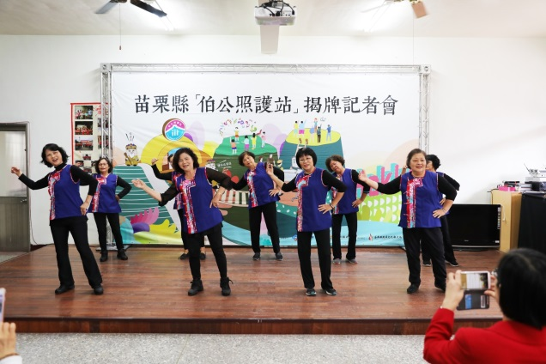  活動表演

113年度推展「伯公照護站」實施計畫
老幼同樂
簽到表
申請單位：
活動名稱：
活動日期/時間：
活動內容：
合作學校或幼兒園名稱:
講師簽名：
(老幼同樂若由站點長者擔任講師，請於下方註明即可)
編號 | 簽名 | 編號 | 簽名 | 編號 | 簽名
1 |  | 11 |  | 21
2 |  | 12 |  | 22
3 |  | 13 |  | 23
4 |  | 14 |  | 24
5 |  | 15 |  | 25
6 |  | 16 |  | 26
7 |  | 17 |  | 27
8 |  | 18 |  | 28
9 |  | 19 |  | 29
10 |  | 20 |  | 30

113年度推展「伯公照護站」實施計畫
老幼同樂-○○○活動照片
(每場活動至少2張，且須以文字說明)
申請單位：
活動名稱：
活動日期/時間：
活動內容：
合作學校或幼兒園名稱：
主持人開場介紹與會來賓長官 | 長官致詞
活動表演 | 活動表演

